INFORME INSPECCIÓN AMBIENTAL

VERTEDERO MORROMPULLI

DFZ-2016-3021-XIV-RCA-IA

 | Nombre | Firma
Aprobado | Eduardo Rodríguez Sepúlveda
Revisado | Mauricio Benítez Morales
Elaborado | Juan Harries Muñoz

Tabla de Contenidos
Tabla de Contenidos 2
1. RESUMEN. 5
2. IDENTIFICACIÓN DEL PROYECTO, ACTIVIDAD O FUENTE FISCALIZADA 6
2.1. Antecedentes Generales 6
2.2. Ubicación y Layout. 7
3. INSTRUMENTOS DE GESTIÓN AMBIENTAL QUE REGULAN A LA ACTIVIDAD FISCALIZADA. 9
4. ANTECEDENTES DE LA ACTIVIDAD DE FISCALIZACIÓN. 10
4.1. Motivo de la Actividad de Fiscalización. 10
4.2. Materia Específica Objeto de la Inspección Ambiental. 10
4.3. Aspectos Relativos a la Ejecución de la Inspección Ambiental. 10
4.3.1. Primer día de inspección. 10
4.3.2. Segundo día de inspección. 11
4.3.3. Esquema de Recorrido. 12
4.3.4. Detalle del Recorrido de la Inspección. 13
4.4. Aspectos relativos al Seguimiento Ambiental 13
5. HECHOS CONSTATADOS. 14
5.2.- Manejo de aguas lluvias. 15
5.3.- Manejo de lixiviados. 19
5.4. Control de ingreso. 24
5.5. Cobertura de residuos 26
5.6. Estabilidad del Relleno Sanitario. 29
5.7. Limpieza de superficie del relleno y áreas adyacentes. 30
5.8. Afectación de calidad de aguas del estero El Mosco.- 32
6. CONCLUSIONES. 39
7. ANEXOS. 45

RESUMEN.

El presente informe da cuenta del resultado de la actividad de fiscalización realizada al vertedero Morrumpulli de la Ilustre Municipalidad de Valdivia, ubicado en la misma comuna. Las actividades se llevaron a cabo con fecha 31 de agosto, y 09 de septiembre del año 2016, por personal fiscalizador de la SMA como de la Dirección General de Aguas.

Actualmente el vertedero Morrompulli cuenta con dos áreas, la antigua que dejó de disponer el año 2014, la que se encuentra en proceso de sellado y recuperación ambiental, y un frente activo, que es donde actualmente se dispone basura, ubicado en el sector Noreste del predio. Este vertedero opera desde el año 1981, y fue objeto de un sumario sanitario en el año 2000 (Resolución Sanitaria N° 1138/2000. Fuente.- Anexo 3 de la DIA www.sea.gob.cl). Atendido lo anterior, y con el objeto de mejorar su operación, ese mismo año, el municipio decide presentar un plan denominado "Contratación del Sellado y Operación del Vertedero Municipal de la ciudad de Valdivia" vía Licitación Pública, adjudicado a la empresa GERSA, y que es en definitiva el proyecto que se somete a evaluación ambiental y que concluye con la Resolución de Calificación Ambiental N° 614 de fecha 07 de agosto del año 2001. El objetivo principal del proyecto era sellar progresivamente el sitio de disposición que se había utilizado en un plazo de un año a contar del 01 de enero del año 2001, y a la vez otorgar una operación controlada al vertedero trasladando el sitio de disposición, pero dentro del mismo terreno Municipal. La RCA señala que el proyecto consiste en “el abandono del Vertedero actual de la comuna de Valdivia, denominado Morrompulli, realizando esta actividad gradualmente, para que, en un plazo de un año se concrete el sellado del área que hoy se ocupa como lugar para disponer los Residuos Sólidos Urbanos (RSU) de Valdivia”. El proyecto cuenta con una superficie de 4 hectáreas dentro de un predio de mayor extensión de propiedad Municipal. Además se señala que “….para el año 2001 se pretendía delimitar el sector de operación, la cual se proyectará en la parte este (oriente) de la actual explotación, sector donde ya se ha extraído material de cobertura. Será en este sector donde se prepararán las celdas de recepción de residuos con cobertura diaria y permanente”. En concreto, se trata de un proyecto, tanto de sellado y recuperación ambiental, como de operación controlada la que se efectúa hasta el presente.

Las principales materias ambientales de fiscalización incluyeron la verificación de: Manejo de aguas lluvias, Manejo de lixiviados, Control de ingreso, Cobertura de residuos, Estabilidad del Relleno Sanitario, Limpieza de superficie del relleno y áreas adyacentes, Afectación a la calidad de las aguas, Cantidades de ingreso de residuos y Manejo de biogás. Para la época en que se realizó la inspección, había un área de disposición (la antigua) que no estaba recibiendo basura desde el año 2014, y otra área que es operada actualmente. Así se abordará en el informe, haciendo esa distinción, entre Área A (la antigua), y Área B (la activa).

Entre los principales hechos constatados como no conformidades se encuentran: (1) No existen manejo de aguas lluvias. (2) Falta de un sistema de recolección y recirculación de lixiviados, además se constató la descarga de lixiviados en un pozo de acumulación sin autorización ambiental; (3) Carencia de cerco perimetral en distintos puntos del vertedero 4) Se observó derrumbe en el área de actual disposición, (5) Los taludes no cumplen con los perfiles que eviten situaciones de derrumbe 6) Se constaron descargas de aguas lluvias que tienen contacto con residuos y de lixiviados que llegan a curso de agua; (7) Recepción de basura por sobre la capacidad del vertedero (8), No se observa la totalidad de chimeneas comprometidas para evacuación gases en el frente de trabajo.

IDENTIFICACIÓN DEL PROYECTO, ACTIVIDAD O FUENTE FISCALIZADA

Antecedentes Generales

Identificación de la actividad, proyecto o fuente fiscalizada:
Vertedero Morrompulli
Región:  Los Ríos | Ubicación de la actividad, proyecto o fuente fiscalizada:  Camino viejo a La Unión, kilómetro 8.
Provincia:
Valdivia
Comuna:
Valdivia
Titular de la actividad, proyecto o fuente fiscalizada:  Municipalidad de Valdivia | RUT o RUN:  69.200.100-1
Domicilio Titular:  Calle Independencia N° 445 | Correo electrónico:  osabat@munivaldivia.cl
Domicilio Titular:  Calle Independencia N° 445 | Teléfono:  95352279
Identificación del Representante Legal:  Alcalde Omar Sabat Guzmán | RUT o RUN:  12.994.221-8
Domicilio Representante Legal:  Calle Independencia N° 445 | Correo electrónico:  osabat@munivaldivia.cl
Domicilio Representante Legal:  Calle Independencia N° 445 | Teléfono:  95352279
Fase de la actividad, proyecto o fuente fiscalizada:
Sellado y recuperación ambiental (Área A), y recepción controlada de residuos (Área B).-

Ubicación y Layout.

Figura 1. Mapa de Ubicación Local (Fuente: Sistema NEPASSIT de la SMA, 2015). –

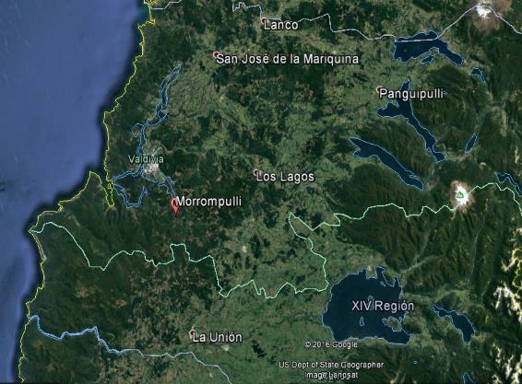

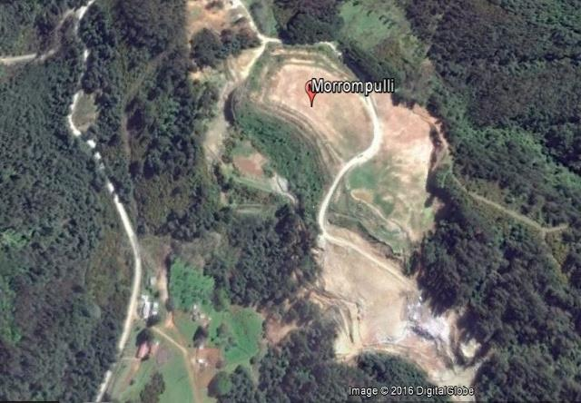
Coordenadas UTM de Referencia
Datum: WGS84 | Huso:18 | UTM N: 5.572.724 | UTM E: 659.263
Ruta de Acceso: El acceso al vertedero es por la salida sur de Valdivia hacia Paillaco, Ruta 207, tomando a la altura del Km. 16, hacia la derecha, el antiguo camino a La Unión. Aproximadamente a 8 km. desde este cruce, por el camino viejo a La Unión, se llega al Vertedero.

INSTRUMENTOS DE GESTIÓN AMBIENTAL QUE REGULAN A LA ACTIVIDAD FISCALIZADA.

Identificación de Instrumentos de Gestión Ambiental que Regulan actividad, proyecto o fuente fiscalizada.

ID | Tipo de Documento | N° | Fecha | Comisión / Institución | Descripción | Comentarios
1 | RCA | 614 | 2001 | COREMA Región de Los Lagos. | DIA.- Contratación del Sellado y Operación del Vertedero Municipal de la ciudad de Valdivia.- | El proyecto no cuenta con pertinencias asociadas
2 | RCA | 272 | 2003 | COREMA Región de Los Lagos. | DIA, Planta de Tratamiento de Disposicion Final de Residuos Solidos Morrompulli (Segunda Presentacion) | Proyecto no iniciado.

ANTECEDENTES DE LA ACTIVIDAD DE FISCALIZACIÓN.

Motivo de la Actividad de Fiscalización.

Motivo:  Programa. | Descripción del Motivo:  Actividad Programa de Fiscalización Ambiental para el año 2016, Región de Los Ríos. Según Resolución Exenta N°1223 / 2015 que, Fija programa y subprogramas de fiscalización ambiental de resoluciones de calificación ambiental para el año 2016.

Materia Específica Objeto de la Inspección Ambiental.

- Sellado antiguo vertedero
- Manejo de aguas lluvias.
- Manejo de lixiviados.
- Control de ingreso.
- Cobertura de residuos.
- Estabilidad del Relleno Sanitario.
- Limpieza de superficie del relleno y áreas adyacentes.
- Afectación a la calidad de las aguas Estero el Mosco.
- Cantidad de residuos.
- Manejo de biogás.

Aspectos Relativos a la Ejecución de la Inspección Ambiental.

Primer día de inspección.

Fecha de realización:  31 de agosto del 2016 | Hora de inicio:  11.18 |  | Hora de finalización:  17.30
Fiscalizador encargado de la actividad:  Juan Harries Muñoz |  |  | Órgano:  SMA
Fiscalizadores participantes:  Mauricio Benitez Morales  Diego Maldonado Bravo  Patricio Gutierrez Luarte |  |  | Órgano(s):  SMA  SMA  Dirección General de Aguas (DGA)
Existió oposición al ingreso: No. |  | Existió auxilio de fuerza pública: No
Existió colaboración por parte de los fiscalizados: Si. |  | Existió trato respetuoso y deferente: Si.
Entrega de antecedentes solicitados: Si. |  | Entrega de acta: Si (Anexo 1).
Observaciones: No.

Segundo día de inspección.

Fecha de realización:  09 de septiembre del 2016 | Hora de inicio:  11:15 |  | Hora de finalización:  15:20
Fiscalizador encargado de la actividad:  Juan Harries Muñoz  Mauricio Benitez Morales |  |  | Órgano:  SMA  SMA
Existió oposición al ingreso: No. |  | Existió auxilio de fuerza pública: No
Existió colaboración por parte de los fiscalizados: Si. |  | Existió trato respetuoso y deferente: Si.
Entrega de antecedentes solicitados: Si. |  | Entrega de acta: Si (Anexo 2).
Observaciones: No.

Esquema de Recorrido.

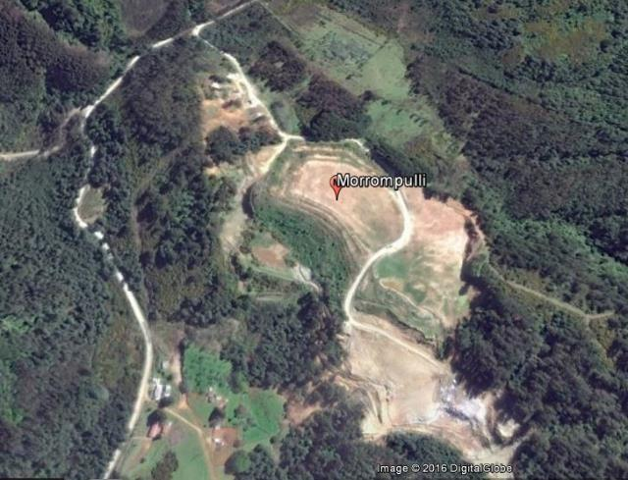

Detalle del Recorrido de la Inspección.

N° de Estación | Coordenadas UTM WGS84-H18S |  | Nombre del sector | Descripción Estación
N° de Estación | Norte | Este | Nombre del sector | Descripción Estación
1 | 5.572.938 | 659.056 | Oficina Reunión | Lugar de reunión entre los fiscalizadores y encargado de la fiscalización (Sr. Francisco Andrade).
2 | 5.572.754 | 659.056 | Área antigua. | Área en etapa de cierre definitivo, actualmente no se depositan residuos.
3 | 5.572.719 | 659.403 | Frente activo. | Frente de trabajo en donde al momento de la inspección se utiliza para la disposición de los residuos domiciliarios.
4 | 5.572.385 | 659.175 | Estero el Mosco | Estero el mosco, que circunda el vertedero.
5 | - | - | Cierre perimetral | Cerco perimetral que rodea en su totalidad el recinto del vertedero.
7 | - | - | Área de influencia | Toda el área que rodea al vertedero, el que también es terreno Municipal.

Aspectos relativos al Seguimiento Ambiental

Según la revisión realizada en el Sistema de Seguimiento Ambiental de la Superintendencia del Medio Ambiente a la fecha del presente informe ambiental no existen informes de seguimiento asociados a la RCA que se inspecciona.

HECHOS CONSTATADOS.

5.1.- Sellado y recuperación ambiental.-

Número de Hecho Constatado: 1 | Estación: 1
Exigencia: RCA 614/2001. Considerando 4.1.1.
4.1.1. ETAPA DE OPERACIÓN:
a) Operación de cobertura y sellado
El sellado superior de estas superficies consistirá en las siguientes actuaciones:
• Colocación de una capa de tierra compacta de 50 centímetros;
• Colocación de una capa de tierra vegetal de 20 centímetros procedente, en lo posible, del área circundante;
• Establecimiento de vegetación, en lo posible aquella que tienda a crecer naturalmente y que no requiera gran profundidad de suelo.

El material utilizado se sacará de material disponible en el predio de Morrompulli, material compuesto por limo y arcillas de baja permeabilidad que se apoya en una capa de ripio con matriz arcillo-arenosa . Este material se extraería desde el sector oriente del predio.
b) Sellado
i. Actividades generales
• Desbroce y despeje del terreno circundante
Una vez delimitado el terreno, se procederá con la maquinaria prevista al desbroce y despeje de una franja circundante de aproximadamente 3 metros de ancho para la preparación y tránsito de la maquinaria, delimitando el sector ocupado por el depósio […]

Colocación de cubierta vegetal
Se procederá a la colocación de una cubierta vegetal con diversas especies durante el segundo semestre del año 2001. Se procederá a establecer una cubierta vegetal con especies herbáceas y arbustivas.
Hecho(s) constatado(s) durante la fiscalización:

- El vertedero se divide en dos áreas, una que dejó de disponer basura el año 2014, y que está en proceso de sellado y recuperación ambiental, y un frente de trabajo activo, que es donde actualmente se está disponiendo basura.

- El área en proceso de sellado tiene una superficie de 6.2 hectáreas aproximadamente. La cobertura vegetal es parcial y alcanza un 60% de la superficie de ésa área. No existe cubierta vegetal con especies herbáceas y arbustivas.

- En su coronamiento hay presencia de basura evidente, y también apozamiento de aguas lluvias.

- No hay evidencia o registro en el vertedero que acredite la colocación de una capa de tierra compacta de 50 centímetros; y de una capa de tierra vegetal de 20 centímetros procedente.-

5.2.- Manejo de aguas lluvias.

Número de Hecho Constatado: 2 | Estación: 2 y 6.
Exigencia: RCA 614/2001.-
Capitulo Descripición del Proyecto.-
j) Control de aguas pluviales " Para el control efectivo de las aguas lluvias que se produzcan, se realizarán las siguientes medidas:
- Se dispondrá de una zanja perimetral que rodea el sector de sellado y de vertido diario de residuos. Esta zanja de drenaje tendrá las siguientes medidas: 0,5 metros de ancho y 0,5 metros de alto, que estará cubierta en sus paredes y en la superficie por un geotextil de 300 g/m2 para impedir que penetren sedimentos.
- En el interior se depositaria gravilla de 1" a 2,5 " de diámetro que hará el efecto de filtro.
- El terreno superior y capa de sellado tendrá una pendiente hacia el exterior del mismo para evitar la entrada de las aguas de escorrentía superficiales al interior del depósito.
- Las perforaciones destinadas a la captación de gases, permitirán un control periódico mediante la toma de muestras y, de ser necesario, su análisis en laboratorio especializado.
- El éxito del control de las aguas lluvias se basará en un buen trabajo en el aterrazamiento y compactación, cobertura con arcilla y compactación para asi minimizar el ingreso de éstas.

Hecho(s) constatado(s) durante la fiscalización:

- En el frente antiguo (en etapa de sellado) no se observa canalización de aguas lluvias en el sector de sellado, ello implica que las aguas se infiltran en el vertedero. Además hay estancamiento de aguas lluvia en distintos sectores de la zona del coronamiento.

- Se constatan grietas en la terraza producto de la erosión de aguas lluvias. Dichas grietas alcanzan desde la corona hasta su base con un ancho de 2 a 3 metros, lo que debilita sus taludes. De hecho se produjo un derrumbe el año 2015 de una superficie de 0.3 hectáreas aproximadamente, hecho que fue constatado por la Autoridad Sanitaria de la Región en el marco de sus competencias sectoriales.

- Al no existir canalización de aguas lluvias estas fluyen por diversas quebradas mezclándose con los percolados, todo lo cual finalmente es dispuesto en la piscina de lixiviados (la que se describe en el hecho 3), pero también fluye hacia un terreno aledaño, también de propiedad municipal.

Área actual frente de trabajo:

- Esta área activa tampoco cuenta con canalización de aguas lluvias, y una adecuada disposición, pues no existe un manejo diferenciado para aguas lluvias y lixiviados.

- Tal como ocurre en el área antigua, las aguas lluvias se mezclan con el lixiviado, luego son conducidos a la laguna de lixiviados, y desde ahí son reinyectados al vertedero (frente antiguo) mediante sistema de bombeo (manguera) a través de las chimeneas para gases.

- En el coronamiento se observa apozamiento de aguas lluvias que se mezcla con residuos en la superficie.

Registros
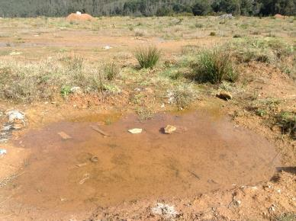 |  | 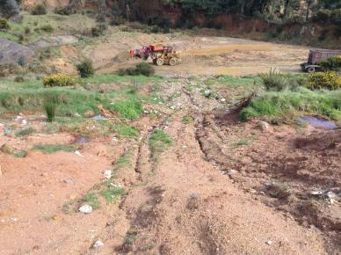
Fotografía 1. | Fecha: 31-08-2016 | Fotografía 2. | Fecha: 31-08-2016
Datum WGS 84 | Huso 18 | Datum WGS 84 | Huso 18
N: 5.572.735 | E: 659.233 | N: 5.572.774 | E: 659.168
Descripción medio de prueba: Coronamiento de frente antiguo en donde es posible observar estancamiento de aguas en su superficie |  | Descripción medio de prueba: fotografía tomada desde el coronamiento del frente antiguo, se observan grietas producto del escurrimiento superficial de aguas lluvia.
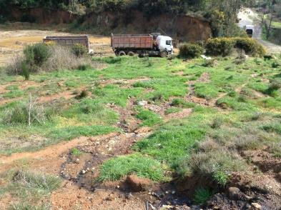 |  | 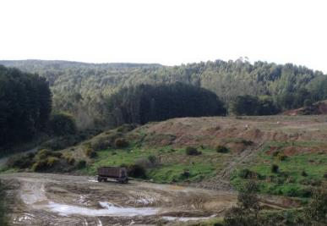
Fotografía 3. | Fecha: 31-08-2016 | Fotografía 4. | Fecha: 31-08-2016
Datum WGS 84 | Huso 18 | Datum WGS 84 | Huso 18
N: 5.572.735 | E: 659.233 | N: 5.572.771 | E: 659.046
Descripción medio de prueba: grietas desde el coronamiento del frente activo hasta su base. |  | Descripción medio de prueba: Desde más lejos, se puede observar frente antiguo y en sus laderas, se observan grietas constatadas directamente en su superficie.
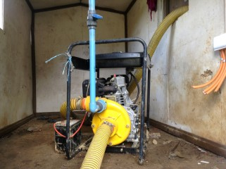 |  | 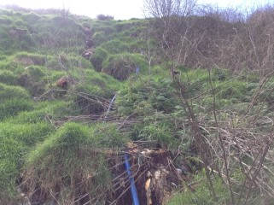
Fotografía 5 | Fecha: 31-08-2016 | Fotografía 6. | Fecha: 31-08-2016
Datum WGS 84 | Huso 18 | Datum WGS 84 | Huso 18
N: 5.572.251 | E: 659.129 | N: 5.572.251 | E: 659.129
Descripción medio de prueba: Moto bomba ubicada a orillas de la laguna de lixiviados, esta bomba es la que impulsa los lixiviados de la laguna a la zona de coronamiento mediante una manguera. |  | Descripción medio de prueba: Se observa manguera que sube hasta la zona de coronamiento, usada para infiltrar el lixiviado mediante las chimeneas.

5.3.- Manejo de lixiviados.

Número de Hecho Constatado: 3 | Estación: 2, 3 y 4.
Exigencia: RCA 614/2001, considerando 4..1.1.

B Sellado. Características Generales.-

Sistema de Control de líquidos lixiviados
Para evitar el ingreso del agua por escorrentia lateral, se construirá una canalización perimetral por todo el depósito; en lo concreto esto se hará para los límites Este y Oeste, que son los más vulnerables. El canal será de sección rectangular de 0,5 por 0,5 metros, recubierto internamente de geotextil filtrante y relleno con balones. Con esto se interceptarán las aguas lluvias encauzándolas aguas abajo, evitando que entren en contacto con la masa de residuos.

El control de los lixiviados se realizará a través de las chimeneas de biogás; pues por medio de éstas se podrán tomar muestras de los líquidos y de esta forma monitorear su presencia. Este monitoreo será manual y, si mediante esta actividad, se constatase que éstos alcanzan tal cantidad que su extracción sea de necesidad imperiosa, esta se realizará mediante un bombeo hacia el exterior para luego recircularlos en forma de aspersión sobre el depósito.
Hecho(s) constatado(s) durante la fiscalización:

- No hay evidencia de la canalización comprometida, ni menos de las condiciones operacionales que se fijaron en la evaluación, tales como sección rectangular, cubierto con geotextil, y bolones, cuyo objetivo era otorgar un adecuado manejo de lixiviados.

- Existe una laguna de lixiviados, no evaluada ambientalmente, que recibe parte de los percolados, y aguas lluvias tanto del sector antiguo como del frente de trabajo activo. Esa laguna no se encuentra impermeabilizada en su base, por lo que existe riesgo de infiltración.

- Los lixiviados no son tratados, y una vez que la laguna alcanza cierta cota (cota que es determinada por una vara en el centro de laguna con una marca, foto 7), los percolados son reinyectados al área del vertedero antiguo (en etapa de sellado), a través de las chimeneas de evacuación de gases. Dicha re- inyección se realiza mediante bombeo, por medio de una manguera que va desde la laguna hasta la zona de las chimeneas del frente antiguo.

- La laguna posee una forma irregular, cuyas dimensiones son de 70 X 100 metros, y una profundidad de 3 metros aprox., lo que otorga una capacidad de 21.000 m3 aproximadamente. No hay evidencia de monitoreo ni mediciones sobre el lixiviado.

- No hay evidencia de las mediciones de lixiviados a través de las chimeneas. Con todo, el equipo fiscalizador realiza monitoreo de la laguna con equipo Multiparámetro Hanna, cuyos resultados son los siguientes:

Laguna de lixiviados, punto de muestra: En el sector de abducción de la bomba que reinyecta dichos líquidos al frente antiguo.
Valores estadísticos de un número de 55 datos obtenidos en dicho punto, cada 5 segundos.
 | Conductividad (µs/cm) | Oxígeno disuelto % | Oxígeno Disuelto (ppm) | Turbidez (FNU) | Temperatura °C | TDS (ppm) | pH
Laguna de lixiviados | 2.965 | 0 | 0 | 109,1 | 13 | 1482,7 | 7,7
Desviación estándar | 47,7 | 0 | 0 | 1,4 | 0.03 | 23,8 | 0.02

Comentarios Tecnicos:

- Debido a que esta laguna acumula aguas de lixiviados, las concentraciones de los parámetros corresponen al comportamiento normal de este tipo de aguas (Aenxo 5, Criterios de Calidad de Aguas o Efluentes Tratados para Uso en Riego), con elevadas concentarciones de conductividad eléctrica, solidos disueltos totales (TDS) y turbidez y la ausencia de oxígeno.

- Adicionalmente se constató escurrimientos desde canales perimetrales a la zona del vertedero, que evacuaban en dirección al predio vecino por el lado Sur-Oeste, dicho escurrimiento se pierde en los matorrales, debido a eso se toman muestras de la calidad de dichas aguas, sus resultados son los siguientes:

 | Conductividad (µs/cm) | Oxígeno disuelto % | Oxígeno Disuelto (ppm) | Turbidez (FNU) | Temperatura °C | TDS (ppm) | pH
Laguna de lixiviados | 4199,4 | 61.3 | 6 | 3 | 15,5 | 2099,6 | 7,5
Desviación estándar | 10,6 | 0,1 | 0,01 | 2,9 | 0,01 | 5,3 | 0,004

Comentarios Técnicos:

- De la misma manera que los datos obtenidos directamente en la laguna de lixiviados, destacan los valores de concentración de Conductividad y TDS, como comportamientos propios de aguas de lixiviados.

- Además se constata escurrimiento de lixiviados en distintas zonas de los taludes del vertedero sellado. El mismo afloramiento ocurre en el sector del frente activo. En ambos casos con afloramiento de lixiviado superficial.

- En el lado Sur- Este de la Laguna de lixiviados, se observa movimiento de tierra reciente cuyo objetivo fue, construir un talud o barrera con el fin de evitar que el lixiviado se derrame hacia una zanja y de ahí al estero el Mosco, el que se encuentra ubicado a unos 200 metros de la laguna, ello según declaraciones del encargado. Atendido que la situación de riesgo, el personal fiscalizador practica una segunda inspección con fecha 09 de septiembre del 2016, ello con el fin de verificar en día de lluvia el comportamiento de la laguna y sus medidas de confinamiento y estabilización, a la vez realizar mediciones al estero el Mosco. En esa inspección no se observa escurrimiento de lixiviado hacia la zanja, sin embargo, hay riesgo inminente de desborde.

- En relación a este riesgo inminente, se adjunta en el expediente de este informe videos del movimiento de tierra constatados, zanja contigua, y la evidencia de huellas de maquinaria recientemente usada. (video 3021-01 en expediente)

Registros
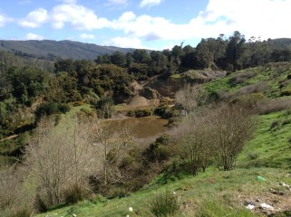  Caseta de bomba de lixiviados  Coronamiento frente antiguo  Laguna lixiviado |  |  | 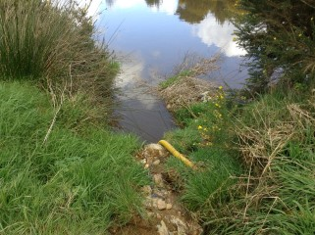
Fotografía 7. |  | Fecha: 31 agosto 2016 | Fotografía 8. |  | Fecha: 09 septiembre 2016
Datum WGS 84 | Huso 18 |  | Datum WGS 84 | Huso 18
N: 5.572.591 | E: 659.268 |  | N: 5.572.251 | E: 659.129
Descripción medio de prueba: En la fotografía se observa la ladera Suroeste de del frente antiguo, en la base de la ladera se encuentra la laguna de lixiviados. |  |  | Descripción medio de prueba: punto de muestreo con sonda multiparametro de la laguna de lixiviados.
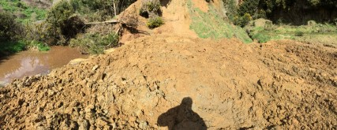  Zanja  Movimientos de tierra  Laguna lixiviado |  |  | 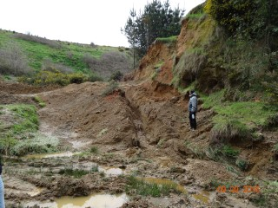  Movimientos de tierra  Zanja  Laguna lixiviado
Fotografía 9. |  | Fecha: 31 agosto 2016 | Fotografía 10. |  | Fecha
Datum WGS 84 | Huso 18 |  | Datum WGS 84 | Huso 18
N: 5.572.268 | E: 659.094 |  | N: 5.572.268 | E: 659.094
Descripción medio de prueba: A la izquierda de la fotografía se observa lado Oeste de la laguna de lixiviado, en la parte izquierda zanja. Al centro se observa movimientos de tierra que evitan el colapso de la laguna y el riesgo de evacuación del lixiviado a la zanja. |  |  | Descripción medio de prueba: Otra vista de los movimientos de tierra que se realizan en el lado Oeste de la laguna, producto de las lluvias también se observan diversos flujos de agua que debilitan dicha zona.

Registros
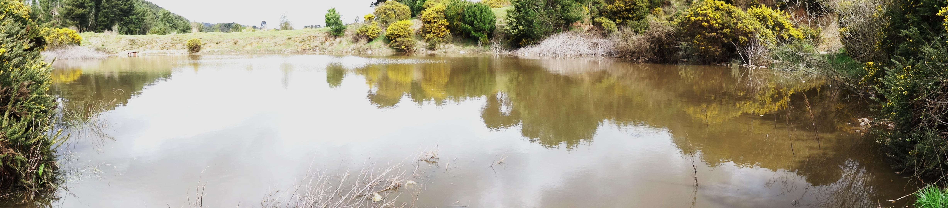
Fotografía 11. | Fecha: 31 agosto 2016
Datum WGS 84 | Huso 18
N: 5.572.622 | E: 659.128
Descripción medio de prueba: Fotografía panorámica de la laguna de lixiviados, punto de referencia coordenada Norte: 5.572.622; Este: 659.128 datum wgs84 huso 18.

Control de ingreso.

Número de Hecho Constatado: 4 | Estación: 2, 3, 4 y 5.
Exigencia: REC 614/2001, considerando 3.2.

3.2. Superficie del proyecto : 4 hectáreas dentro de un predio de 46,82 hectáreas de la Municipalidad de Valdivia.

b.4. Cerco perimetral
Al inicio de las faenas, se instalará en un plazo breve, el cerco perimetral. También se instalará la barrera de entrada al recinto.

d) Infraestructura general de servicios
d.1. Area de control
Esta infraestructura que apoyará las tareas de control y operación del vertedero se encuentra hoy en Morrompulli.
d.2. Báscula
d.3. Cierre perimetral

Este se realizará con estacas cada dos (2) metros aproximadamente y de ocho (8) hebras de alambre de púa.
d.4. Cartel informativo

g) Control de Acceso
Sólo existirá un punto único de entrada controlado en todo momento desde el edificio oficina, restringido el paso sólo a personal de la instalación, usuarios, y personas debidamente autorizadas.

Hecho(s) constatado(s) durante la fiscalización:

- El vertedero cuenta con un control de acceso mediante la instalación de una garita municipal, y donde se realiza el control de pesaje de los residuos que ingresan.

- Se constató cerco perimetral compuesto por polines y alambre de púas, sin embargo se constató presencia de animales en el interior del recinto, vacunos.

- Existe control de camiones, tanto municipales como particulares. Estos últimos se pesan en báscula habilitad, tanto al ingreso como a la salida, mientras que los municipales solo al ingreso, esto se debe a que se encuentra registrada su tara.

Registros
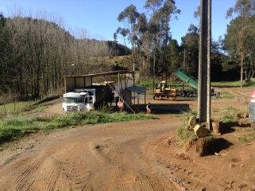  Lavado de camiones  Garita control |  | 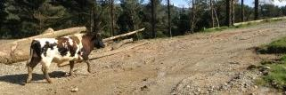  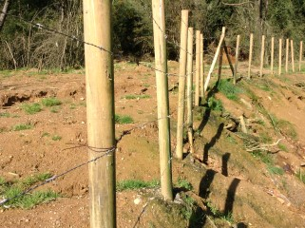
Fotografía 12. | Fecha: 31 agosto 2016 | Fotografía 13. | Fecha: 31 agosto 2016
Datum WGS 84 | Huso 18 | Datum WGS 84 | Huso 18
N: 5.572.941 | E: 659.059 | Vacuno: N: 5.572.502 | E: 659.260
 |  | Cerco: N: 5.572.389 | E: 659.166
Descripción medio de prueba: Garita de control de acceso y salida de camiones, contigua a esta zona está el lavado de camiones. |  | Descripción medio de prueba: En la foto superior se observa animal propiedad de vecinos colindantes en el interior del vertedero, en la foto inferior cerco perimetral compuesto de polines y alambres de púas.

Cobertura de residuos

Número de Hecho Constatado: 5 | Estación: 2 y 3.
Exigencia: RCA 614/2001, considerando 4.

Disposición de los residuos
Se procederá a la cubrición diaria de los residuos, con 20 centímetros como mínimo de material preparado previamente, el cual será acopiado cerca del frente de trabajo. Los residuos serán compactados continuamente, en capas de un metro de grosor.

iii. Cobertura diaria
Las capas de residuos sólidos podrán llegar hasta un metro de altura. Habiéndose escogido el sistema de operación de fermentación anaerobia o sin aire, será necesario cubrir DIARIAMENTE los residuos, con el material acopiado en las cercanías del frente de trabajo. Esta capa deberá tener un grosor de 20 centímetros, y se dispondrá de manera tal que una vez extendida tendrá un aspecto terroso y limpio, sin restos e indicios de basuras visibles.
La pendiente deberá ser tal que permita el escurrimiento de las aguas lluvias hacia el exterior, que serán recogidas por tos canales perimetrales sin haber entrado en contacto con los residuos.
El material utilizado para la cubierta diaria, se sacará de material disponible en el predio de Morrompulli, material compuesto por limo y arcillas de baja permeabilidad que se apoya en una capa de ripio con matriz arcillo-arenosa de permeabilidad mayor que la arcilla. Este material se extraerá desde el sector oriente del predio.

Hecho(s) constatado(s) durante la fiscalización:

- El área donde se dejó de disponer el año 2014 presenta cobertura en forma de terraza. Se observa cobertura vegetal parcial. Existe presencia importante de residuos en la superficie.

- En dicha área además se observan grietas producto de la erosión. Las grietas poseen un ancho de 2 metros llegando hasta los 3 metros, la cual deja en evidencia basura descubierta.

- En el frente activo se observa material que puede ser utilizado como cobertura. De acuerdo a lo información entregada por el encargado Sr. Francisco Andrade, la cobertura no es diaria, sino que depende de las condiciones de tiempo, en el momento de la inspección no se observa aplicación de material de cobertura.

- El talud aledaño al frente de trabajo se observa con evidentes residuos en su superficie. El talud tiene una altura de aproximadamente 10 metros.

Registros
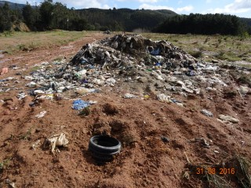 |  | 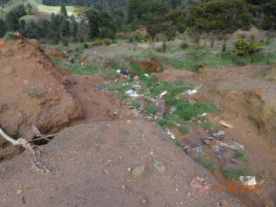
Fotografía 14. | Fecha: 31 agosto 2016 | Fotografía 15. | Fecha: 31 agosto 2016
Datum WGS 84 | Huso 18 | Datum WGS 84 | Huso 18
N: 5.572.685 | E: 659.288 | Vacuno: N: 5.572.751 | E: 659.159
Descripción medio de prueba: Se observa en los alrededores parcialidad de cobertura vegetal natural, sin presencia de vegetación arbustiva. Además de constata la presencia de basura dispuesta en la superficie del coronamiento del frente activo |  | Descripción medio de prueba: Se observa grieta por erosión en frente antiguo, la grieta es observada desde el coronamiento. El ancho de la grieta es de 2 a 3 metros variable en su recorrido a la base.

Registros
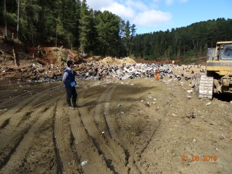 |  | 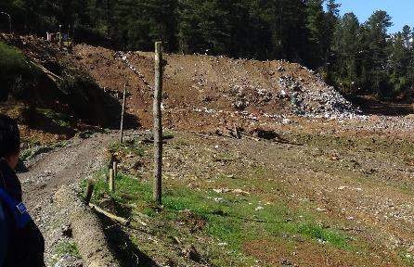  Grieta  Talud con basura expuesta
Fotografía 16. | Fecha: 31 agosto 2016 | Fotografía 17. | Fecha: 31 agosto 2016
Datum WGS 84 | Huso 18 | Datum WGS 84 | Huso 18
N: 5.572.400 | E: 659.500 | Vacuno: N: 5.572.400 | E: 659.400
Descripción medio de prueba: Se observa material de cobertura en el fondo, pero a su vez se constató disposición de basura sin cobertura. |  | Descripción medio de prueba: Se observa grieta por erosión en frente antiguo, la grieta es observada desde el coronamiento. El ancho de la grieta es de 2 a 3 metros variable en su recorrido a la base.

Estabilidad del Relleno Sanitario.

Número de Hecho Constatado: 6 | Estación: 2, 3 y 4.
Resolución 614/2001.- Considerando 4

Descripción General.-
La pendiente deberá ser tal que permita el escurrimiento de las aguas lluvias hacia el exterior, que serán recogidas por tos canales perimetrales sin haber entrado en contacto con los residuos.

b) Sellado
i. Actividades generales
• Desbroce y despeje del terreno circundante. Una vez delimitado el terreno, se procederá con la maquinaria prevista al desbroce y despeje de una franja circundante de aproximadamente 3 metros de ancho para la preparación y tránsito de la maquinaria, delimitando el sector ocupado por el depósito.
• Definición de pendientes y taludes
Desde la franja preparada, se procederá a crear los taludes y pendientes laterales necesarios para su posterior sellado.
Se procederá a un ordenamiento lateral de los residuos, provocando pendientes capaces de recibir la cubrición final con la correspondiente compactación.

Hecho(s) constatado(s) durante la fiscalización:

- Tanto en el frente de trabajo antiguo (con sellado), como el frente de trabajo activo, los taludes presentan perforaciones y grietas que van desde los dos hasta los tres metros lo que perjudica la estabilidad del vertedero. (fotografías 4, 14 y 16)

- Existe un talud aledaño al frente activo con evidencia importante de residuos en su superficie. Dicho talud tiene una altura de 10 metros aproximadamente, dicho talud posee en toda su superficie basura sin cobertura, al contacto tanto de las lluvias como el sol, ambas características ambientales pueden provocar derrumbes por erosión del agua caída o por otro lado, incendios producto de altas temperaturas. ( fotografía 16)

- Tanto en el frente antiguo (sellado) como en el frente nuevo, los taludes presentan afloramiento de lixiviados.-

- En el frente de trabajo activo los taludes no son lo suficientemente compactos para recibir la cobertura diaria y evitar deslizamientos. De hecho en el año 2015 se produjo un deslizamiento de material importante que afectó al estero el Mosco, y que fue fiscalizado, y evaluado por la Seremi de Salud.

Limpieza de superficie del relleno y áreas adyacentes.

Número de Hecho Constatado: 7 | Estación: 2, 3, 4 y 6.
Exigencia: Considerando 4.1.1, RCA N° 614/2001
• Integración al entorno
El proyecto de sellado del vertedero considera que el área utilizada pudiera reincorporarse ambientalmente a través de la plantación de especie vegetales. Para esto, previamente se proceder a extender una capa de tierra vegetal procedente de la misma zona de extracción del material de cobertura. Es decir, al extraer el material para el sellado, se desmontará la capa vegetal y se acopiará para su posterior colocación sobre la capa de arcilla compactada.
La selección de especies a utilizar se basará en aquellas que conforman parte del catálogo norístico de la zona o simplemente privilegiar aquellas que tiendan a crecer espontáneamente en el área del vertedero.

Colocación de cubierta vegetal

Se procederá a la colocación de una cubierta vegetal con diversas especies durante el segundo semestre del año 2001. Se procederá a establecer una cubierta vegetal con especies herbáceas y arbustivas.-

4.1.2. ETAPA DE ABANDONO:
La etapa final del proyecto se basará en la cobertura y sellado, la integración del entorno, el control constante de líquidos lixiviados, y la vigilancia por parte de GERSA, todos señalados en el punto anterior, etapa de operación.
Una vez sellado, en un plazo no superior de los tres meses, finalizada la explotación del depósito controlado, se entregará a la Municipalidad un plano topográfico detallado del emplazamiento donde se precisará:
La topografía final
_ La posición exacta de los dispositivos de control: chimeneas para la evacuación de
gases y pozo de registro.
Hecho(s) constatado(s) durante la fiscalización:
- En el área antigua (sellado) se observa que actualmente no se realiza la disposición de residuos, sin embargo, se observó en distintos sectores la presencia de residuos en la superficie. (fotografía 13)
- La cobertura vegetal al sector antiguo, no contempla presencia arbustiva o de otra especie vegetal seleccionada.
- En el frente activo también se observaron sectores con presencia de basura, además de apozamientos con mezcla de percolados y aguas lluvias.
- Durante el recorrido del cauce del estero el Mosco, en su ribera también se observa basura en su superficie.-

Registros
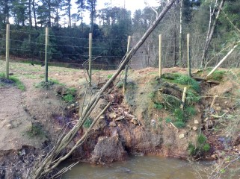 |  | 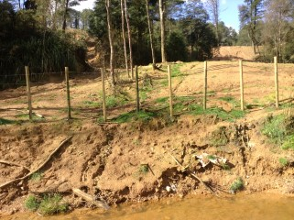
Fotografía 18. | Fecha: 31 agosto 2016 | Fotografía 19. | Fecha: 31 agosto 2016
Datum WGS 84 | Huso 18 | Datum WGS 84 | Huso 18
N: 5.572.300 | E: 659.200 | Vacuno: N: 5.572.350 | E: 659.150
Descripción medio de prueba: La fotografía da cuenta de la situación ocurrida el año 2015 y que afectó al lado sur del vertedero, que colinda con el estero el mosco. El deslizamiento de residuos queda en evidencia en la ribera norte del estero, ante la presencia de basura. |  | Descripción medio de prueba: La fotografía da cuenta de la situación ocurrida el año 2015 y que afectó al lado sur del vertedero, que colinda con el estero el mosco. El deslizamiento de residuos queda en evidencia en la ribera norte del estero.

Afectación de calidad de aguas del estero El Mosco.-

Número de Hecho Constatado: 8 | Estación: 6
Exigencia: Considerando 4.1.1, RCA N° 614/2001
Vigilancia
Mensualmente GERSA emitirá un Informe del estado general del la instalación, avance de las obras y del Plan de Vigilancia. El Plan de Vigilancia constará de :
- Control de cursos superficiales de agua.-
Se tomará una muestra mensl)al de las aguas superficiales, en el mismo punto que se ha estado tomando desde noviembre, las cuales serán analizadas en laboratorio.-

Duración : 10 años a contar del sellado del Vertedero;
• Sé monitorearán tres (03) puntos: En el punto de descarga al estero El Mosco;
_ Cien metros aguas arriba de la descarga al estero;
_ Aguas abajo del mismo estero
10114
• Frecuencia : Los muestreos serán semestrales : primera semana de Agosto y segunda semana de febrero de cada año;
• Los parámetros a monitorear serán los señalados en la Nch 1.333;
• Una vez sellado el vertedero, se muestreará el producto de los lixiviados que se
generen;
• Se realizarán las acciones necesarias para cump!ir con la normativa vigente, como recirculación de lixiviados, construcción lde"6~dimentadores u otras acciones que fuesen necesarias para el cumplimiento de la normativa.
• Estos análisis serán subcontratados a un laboratorio autorizado.
• El titular deberá mantener un registro en el cual se acredite la realización del programa de monitoreo. Dicha acreditación podría ser demostrada a través de documentos tales como : boletas, facturas o algún tipo de certificado emitido por la empresa prestadora del servicio o autoridad competente.
• Dicho registro deberá ser consignado a lo menos lo siguiente: fecha del monitoreo, parámetros, prestador del servicio y documentación que acredite la realización del monitoreo.
• Dicho registro deberá estar a disposición de los fiscalizadores en el lugar en donde se esté desarrollando la actividad objeto de esta evaluación .

Análisis de la DIA sobre efectos del artículo 11.-

b) Con relación a efectos adversos sobre la cantidad y calidad de los recursos naturales renovables, incuidos el suelo, agua y aire, es posible indicar
que:

Respecto los cursos de agua involucrados con el vertedero Morrompulli, en éste se originan pequeñas quebradas con escorrentfa intermitente que se juntan a unos 50 metros del Estero Sin Nombre (el Mosco), llegando a éste como un solo caudal. A su vez, el estero el Mosco fluye hacia el rlo Futa, y pasa a unos 100 metros de la Escuela G 15 y de la Posta Morrompuln, atraviesa el camino viejo a La Unión y desemboca luego de un recorrido de alrededoF de 1500 metros en la ribera norte del rio Futa .

Aún cuando son múltiples águas que surgen del sitio del vertedero, finalmente son tres quebradas algo más que fluyen desde el sitio del vertedero; dos de las cuales tienen influencia lixiviados del vertedero y una tercera no afectada por el vertedero.
Hecho(s) constatado(s) durante la fiscalización:

- Durante la inspección ambiental se recorre el estero el Mosco, el cual tiene una longitud aproximada de 440 metros (la longitud del estero contiguo al vertedero) y está cercano a unos 200 metros del área activa del vertedero.

- En la ribera del cauce del estero el Mosco hay presencia de basura, en cada una de las grietas producidas por erosión del terreno, efecto de aguas lluvias.

- Con el fin de determinar una eventual afectación se procedió a realizar mediciones con sonda miltiparámetro Hanna, en puntos aguas arriba del vertedero como aguas abajo, y sector aledaño. En la siguiente Tabla se exponen los resultados:

Tabla 1. Descripción de los puntos de mediciones de calidad de agua.
N° de Punto de muestreo | Coordenadas UTM WGS84-H18S |  | Descripción de punto de muestreo
N° de Punto de muestreo | Norte (m) | Este (m) | Descripción de punto de muestreo
B1 | 5.572.305 | 659.170 | Aguas arriba, aproximadamente 30 metros de la proximidad del vertedero
B2 | 5.572.173 | 659.173 | Sector contiguo al vertedero
B3 | 5.572.447 | 659.134 | Aguas abajo del contacto directo con vertedero
B4 | 5.572.474 | 659.119 | Escurrimiento de aguas desde el vertedero al estero. (NO DIRETAMENTE EN EL ESTERO)
B5 | 5.572.487 | 659.110 | Aguas abajo del contacto detectado del escurrimiento
Control | 5.573.553 | 659.802 | Aguas sin relación al vertedero, en una cota superior al recinto.

Tabla 2. Resumen de los resultados medidos en terreno. Estero el Mosco
 | B1 | B2 | B3 | B4 | B5 | Control
Temperatura °C | 9,9 | 10 | 10,2 | 10,5 | 10,7 | 13,4
pH | 5,7 | 6,1 | 6 | 6,9 | 6,5 | 4,3
Conductividad Electica (µs/cm) | 48 | 52,7 | 60 | 1048 | 112,1 | 43,9
Solidos disueltos Totales (ppm) | 24,2 | 26,3 | 30 | 524 | 56,1 | 22
Oxígeno disuelto % | 78,6 | 76 | 78 | 39,6 | 74,6 | 61,4
Oxígeno disuelto (ppm) | 8,9 | 8,7 | 8.9 | 4,5 | 8,4 | 6,5
Turbidez (FNU) | 12,5 | 18,2 | 13,7 | 17,5 | 28 | 1,4

- Es posible evidenciar que existe contacto y mezcla del cuerpo receptor con lixiviados (muestra B4) sobre el estero el mosco, dicho contacto es posible evidenciarlo mediante los parámetros de conductividad eléctrica, solidos disueltos totales y parcialmente turbidez, detectados en el punto B5 del estero.
- Se constató aporte de aguas superficiales provenientes del predio del vertedero, (punto B4) dicho aporte de aguas superficiales se conecta directamente con el estero el mosco.
- Así mismo es factible indicar que los valores de control se asemejan a los valores de B1, corroborando que el aumento en B5 de las concentraciones en los parámetros de conductividad y solidos disueltos totales, principalmente, corresponden al aporte de las aguas de escurrimiento detectadas en el punto B4. Sin perjuicio de otros escurrimientos no detectados por la accesibilidad del terreno.

Examen de documentación:

- Mediante ORD N° 2336 de fecha 07 de octubre de 2016, la Ilustre Municipalidad de Valdivia informa sobre monitoreos al estero, con las siguientes frecuencias:
  - 16 enero 2014
  - 26 junio 2014
  - 24 enero 2015
  - 20 junio 2015
  - 22 enero 2016
  - 23 junio 2016
  - 25 septiembre 2016
- Las frecuencias de los muestreos realizados son semestrales.
- El titular no indica el lugar de las muestras realizadas.
- El titular no acompaña certificado de laboratorio.
- Si bien existe un muestreo de aguas de manera semestral, no existe evidencia del lugar y la corroboración mediante certificados del laboratorio.

Registros
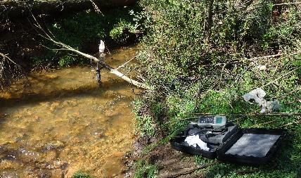  sonda |  | 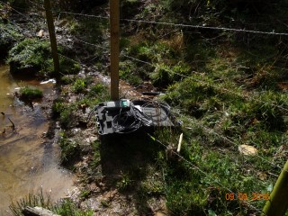  sonda
Fotografía 20. | Fecha: 09 septiembre 2016 | Fotografía 21. | Fecha: 09 septiembre 2016
Datum WGS 84 | Huso 18 | Datum WGS 84 | Huso 18
N: 5.572.410 | E: 659.100 | Vacuno: N: 5.572.410 | E: 659.100
Descripción medio de prueba: Punto B1, aguas arriba sin contacto directo escurrimientos del vertedero. |  | Descripción medio de prueba: Punto B4, escurrimiento detectado desde el predio correspondiente al vertedero municipal, dicho escurrimiento llega hasta el estero el mosco. El cerco perimetral divide el predio municipal y que colinda con el estero el mosco.

5.9 Otros Hechos
Número de Hecho Constatado: 9 | Estación: -
Exigencia: Considerando 4. RCA N° 614/2001
e) Diseño general de la operación del vertedero.
Preparación de las celdas de operación diaria.
La celda de trabajo se caracterizará por tener uno (1) metro de altura y 100 m2 de superficie, para recibir 200 toneladas de residuos con una densidad aproximada de 500 kgs/m una vez expandidas y compactada. Las siguientes densidades serán mayores, cercanas a 800 kgs/m3, una vez que se superpongan las siguientes celdas.
h) Control de recepción y depósito de los residuos
Este proyecto propone la aceptación de sólo los residuos sólidos domiciliarios provenientes de la comuna de Valdivia.
Para facilitar la identificación, existirá un registro de todos los vehículos que se disponen para realizar la recogida de basuras. Los vehículos serán pesados tanto a la entrada como a la salida del vertedero, registrando el peso de residuos.

La autorización de entrada de residuos banales y asimilables no peligrosos será autorizada por la l. Municipalidad de Valdivia. Los residuos como tierras y similares de construcción, serán aceptadas en el Vertedero siempre que exista un acuerdo previo con la Municipalidad de Valdivia.

Hechos:

- Según declaraciones del Encargado del vertedero Sr. Francisco Andrade actualmente recibe basura de las comunas de Valdivia, Mafil, Corral y Lanco lo que se traduce en la recepción de 350 toneladas diarias.

- Durante la inspección se realizó un control de ingreso desde las 12.25 horas hasta las 14:05. Dicho control arrojó el ingreso de 16 vehículos, 14 camiones municipales, y dos camionetas particulares. El registro arrojó un ingreso de 127 toneladas aproximadamente. Lo anterior permite inferir que un régimen continuo de trabajo de 6 horas de recepción de basura, el vertedero supera las originales 200 toneladas, e incluso las 350 toneladas declaradas por el encargado en la inspección ambiental.

Número de Hecho Constatado: 10 | Estación: 1, 2, 3 y 4
Exigencia: Considerando 4.1.1, RCA N° 614/2001
Sondeos para instalar chimeneas
Se realizarán los sondajes necesarios para instalar 8 chimeneas. cada de radio deinfluencia de 30 metros cada una, siendo la profundidad pretendida para cada uno cercana a los 20 metros, suficientes para interceptar todos los puntos y proceder a una correcta desgasificación del vertedero.
• Instalación de chimeneas
El sellado considerará eliminar el biogás que se genera en el vertedero, a través de una técnica de desgasificación mediante perforáción de pozos , entubándolos con tubería de acero ranurada, tipo Yoder de diámetro 8" (17 centímetros) y un espesor de 6,35 milímetros, de forma tal que el gas pueda salir libremente. Los trabajos de perforación comprenderán lo siguiente:;
- Perforarción entre 15 a 20 metros de profundidad aproximadamente, hasta el fondo del depósito;
- Habilitación de la tubería ranurada de acero Yoder de 8" de diámetro;
- Informe de cada perforación incluyendo : la perforación alcanzada, ubicación y fluidos encontrados en caso que hubiesen.
- Las perforaciones serán realizadas con máquina de rotopercusión neumática y entubado simultáneo;
- El biogás será evacuara de la masa del vertedero mediante 8 chimeneas de 17 centímetros de diámetro;
- El diámetro y tipo de chimenea permitirá siempre el seguimiento interior de líquidos. y además la extracción, en caso necesario, mediante una bomba de profundidad.
Hecho(s) constatado(s) durante la fiscalización:

- En el área A del vertedero, actualmente en etapa de sellado, se observan 7 chimeneas de evaluación de gases compuestas por tambores metálicos y tubos de HDP corrugado.
- De las 7 chimeneas, 1 se encuentra con agua en su interior, otra con tierra, y las demás operativas. No hay evidencia que alcancen la profundidad de 15 a 20 metros, tampoco existen informe de perforación, ni menos hay un seguimiento del percolado al interior del vertedero.-
- En el sector se observó una pila de basura descubierta las que de acuerdo a lo informado por el Encargado Sr. Andrade se debe a un estudio de evaluación de gases.
- En la inspección se solicitaron entre otros antecedentes; Informe de Perforación de Chimeneas cuyo plazo de entrega era el 07 de septiembre del 2016. Recién el 07 de octubre de 2016 la Ilustre Municipalidad de Valdivia acompaña antecedentes solicitados en relación a perforación de chimeneas.
Examen de documentación:
- Mediante ORD N° 2336 de fecha 07 de octubre de 2016, la Ilustre Municipalidad de Valdivia responde con informe técnico sobre las perforaciones de chimeneas.
- Las chimeneas que el informe técnico señala corresponden a 5 chimeneas, instaladas en el frente antiguo, y constatadas en terreno.
- La construcción de los pozos se realizó el 5 de agosto de 2016.
- La instalación de estas nuevas chimeneas corresponde al proyecto “Instalación Pozos de Monitoreo Biogás en marco de Estudio Potencialidad de Producción de Biogás para la Producción de Energía Térmica y/o Eléctrica del Relleno Sanitario Los Ríos, Morrompulli” financiado por la Corporación Regional de Desarrollo Productivo Región de Los Ríos.

Registros
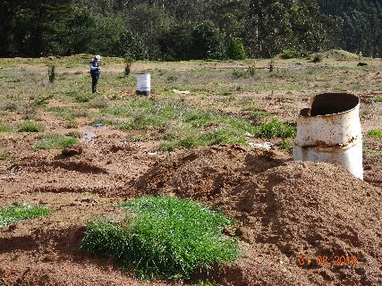  Tuberías de gases |  |  | 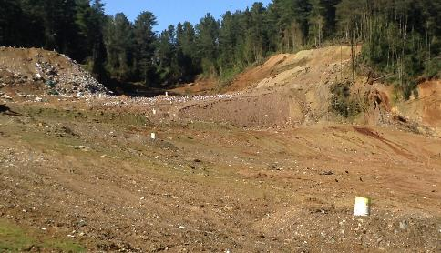  Tuberías de gases
Fotografía 22. | Fecha: 31 agosto 2016 |  | Fotografía 23. | Fecha: 31 agosto 2016
Datum WGS 84 |  | Huso 18 | Datum WGS 84 | Huso 18
N: 5.572.700 |  | E: 659.280 | Vacuno: N: 5.572.480 | E: 659.305
Descripción medio de prueba: Coronamiento frente antiguo, sobre él se aprecia la instalación de chimeneas. |  |  | Descripción medio de prueba: Frente nuevo, al menos 2 chimeneas de evacuación de gases a la vista.

CONCLUSIONES.

La actividad de fiscalización ambiental realizada, consideró la verificación de las exigencias asociadas a la RCA N° 614/2001. Del total de exigencias verificadas, se identificaron las siguientes no conformidades:

N° Hecho Constata-do | Materia Objeto de Fiscalización | Exigencia Asociada | Descripción de la No Conformidad
2 | Manejo de aguas lluvias. | Exigencia: RCA 614/2001.-  Capitulo Descripición del Proyecto.-  j) Control de aguas pluviales " Para el control efectivo de las aguas lluvias que se produzcan, se realizarán las siguientes medidas:  - Se dispondrá de una zanja perimetral que rodea el sector de sellado y de vertido diario de residuos. Esta zanja de drenaje tendrá las siguientes medidas: 0,5 metros de ancho y 0,5 metros de alto, que estará cubierta en sus paredes y en la superficie por un geotextil de 300 g/m2 para impedir que penetren sedimentos.  - En el interior se depositaria gravilla de 1" a 2,5 " de diámetro que hará el efecto de filtro.  - El terreno superior y capa de sellado tendrá una pendiente hacia el exterior del mismo para evitar la entrada de las aguas de escorrentía superficiales al interior del depósito.  - Las perforaciones destinadas a la captación de gases, permitirán un control periódico mediante la toma de muestras y, de ser necesario, su análisis en laboratorio especializado.  - El éxito del control de las aguas lluvias se basará en un buen trabajo en el aterrazamiento y compactación, cobertura con arcilla y compactación para asi minimizar el ingreso de éstas. | No existe manejo de aguas lluvias. Efectivamente el proyecto no cuenta con una canalización perimetral, ni un tratamiento diferenciado para las aguas lluvias y lixiviados.  Ambos (aguas lluvias y lixiviados) corren a través de las quebradas, mezclándose, para ser dispuestos en una laguna, no evaluada ambientalmente, y que funciona sin las mínimas condiciones de seguridad. Las aguas lluvias son reinyectadas al mismo vertedero a través de bombeo con manguera.  Las aguas lluvias se infiltran contantemente debido a que la cobertura no es diaria, ni menos con arcilla, por lo que no hay una adecuada impermeabilización.
3 | Manejo de lixiviados. | Exigencia: RCA 614/2001.-  B Sellado. Características Generales.-  Sistema de Control de líquidos lixiviados  Para evitar el ingreso del agua por escorrentia lateral, se construirá una canalización perimetral por todo el depósito; en lo concreto esto se hará para los límites Este y Oeste, que son los más vulnerables. El canal será de sección rectangular de 0,5 por 0,5 metros, recubierto internamente de geotextil filtrante y relleno con balones. Con esto se interceptarán las aguas lluvias encauzándolas aguas abajo, evitando que entren en contacto con la masa de residuos.  El control de los lixiviados se realizará a través de las chimeneas de biogás; pues por medio de éstas se podrán tomar muestras de los líquidos y de esta forma monitorear su presencia. Este monitoreo será manual y, si mediante esta actividad, se constatase que éstos alcanzan tal cantidad que su extracción sea de necesidad imperiosa, esta se realizará mediante un bombeo hacia el exterior para luego recircularlos en forma de aspersión sobre el depósito. | En ninguno de los frentes (Área A y B), se observa canalización u otras obras con el fin de mantener un control y manejo adecuados de los lixiviados.  No hay evidencia de la canalización comprometida, ni menos de las condiciones operacionales que se fijaron en la evaluación - sección rectangular, cubierto con geotextil, y bolones para el manejo de las aguas.  Tanto las aguas lluvias como los lixiviados corren por quebradas, se mesclan y se conducen a la laguna de lixiviados. Dicha laguna tiene una dimensión de 70 x 100 metros y tres metros de profundidad aproximadamente, capaz de almacenar 21.000 metros cúbicos, y no se encuentra descrita en la evaluación ambiental. La laguna no confina adecuadamente los lixiviados.  Los lixiviados no son tratados, y una vez que la laguna alcanza cierta cota, los percolados son reinyectados a la zona del vertedero antiguo a través de las chimeneas de evacuación de gases, pero no mediante un sistema de dispersión.  Además se constata escurrimiento de lixiviados en distintas zonas de los taludes del vertedero sellado. El mismo afloramiento ocurre en el sector del frente activo. En ambos casos con afloramiento de lixiviado superficial.
4 | Control de ingreso. | e) Diseño general de la operación del vertedero Preparación de las celdas de operación diaria.  La celda de trabajo se caracterizará por tener uno (1) metro de altura y 100 m2 de superficie, para recibir 200 toneladas de residuos con una densidad aproximada de 500 kgs/m una vez expandidas y compactada. Las siguientes densidades serán mayores, cercanas a 800 kgs/m3, una vez que se superpongan las siguientes celdas. | De acuerdo al control de ingreso efectuado por la Superintendencia del Medio Ambiente en la garita de control, durante las 12:25 a las 14:05, se ingresaron un total de 127 toneladas, en casi dos horas de trabajo. Se estima que en un periodo de 6 horas de trabajo las toneladas ingresadas superan lo autorizado en RCA.
5 | Cobertura de los residuos. | Exigencia: RCA 614/2001.-  Disposición de los residuos  Se procederá a la cubrición diaria de los residuos, con 20 centímetros como mínimo de material preparado previamente, el cual será acopiado cerca del frente de trabajo. Los residuos serán compactados continuamente, en capas de un metro de grosor.  iii. Cobertura diaria  Las capas de residuos sólidos podrán llegar hasta un metro de altura. Habiéndose escogido el sistema de operación de fermentación anaerobia o sin aire, será necesario cubrir DIARIAMENTE los residuos, con el material acopiado en las cercanías del frente de trabajo. Esta capa deberá tener un grosor de 20 centímetros, y se dispondrá de manera tal que una vez extendida tendrá un aspecto terroso y limpio, sin restos e indicios de basuras visibles.  La pendiente deberá ser tal que permita el escurrimiento de las aguas lluvias hacia el exterior, que serán recogidas por tos canales perimetrales sin haber entrado en contacto con los residuos.  El material utilizado para la cubierta diaria, se sacará de material disponible en el predio de Morrompulli, material compuesto por limo y arcillas de baja permeabilidad que se apoya en una capa de ripio con matriz arcillo-arenosa de permeabilidad mayor que la arcilla. Este material se extraerá desde el sector oriente del predio. | En el frente de trabajo activo la cobertura no es diaria, sino que depende de las condiciones de tiempo, por lo tanto en condiciones de lluvia, no se realiza cobertura diaria.  El área donde se dejó de disponer el año 2014 presenta cobertura en forma de terraza, además se observa cobertura vegetal parcial, pero se observan residuos en la superficie.  En dicha área además se observan grietas producto de la erosión. Las grietas poseen un ancho de 2 metros llegando hasta los 3 metros.
6 | Estabilidad del relleno sanitario. | Exigencia: RCA 614/2001.-  La pendiente deberá ser tal que permita el escurrimiento de las aguas lluvias hacia el exterior, que serán recogidas por tos canales perimetrales sin haber entrado en contacto con los residuos.  b) Sellado  i. Actividades generales  • Desbroce y despeje del terreno circundante. Una vez delimitado el terreno, se procederá con la maquinaria prevista al desbroce y despeje de una franja circundante de aproximadamente 3 metros de ancho para la preparación y tránsito de la maquinaria, delimitando el sector ocupado por el depósito.  • Definición de pendientes y taludes  Desde la franja preparada, se procederá a crear los taludes y pendientes laterales necesarios para su posterior sellado.  Se procederá a un ordenamiento lateral de los residuos, provocando pendientes capaces de recibir la cubrición final con la correspondiente compactación. | Tanto en el frente de trabajo antiguo (con sellado), como el frente de trabajo activo, los taludes presentan perforaciones y grietas que van desde los dos hasta los tres metros lo que perjudica la estabilidad del vertedero.  En el frente de trabajo activo Los taludes no son lo suficientemente compactos para recibir la cobertura diaria y evitar deslizamientos. De hecho en el año 2015 se produjo un deslizamiento de material importante que afectó al estero el Mosco, y que fue fiscalizado, evaluado por la Seremi de Salud.
7 | Limpieza de superficie del relleno y áreas adyacentes. | RCA 614/2001.-  Integración al entorno  El proyecto de sellado del vertedero considera que el área utilizada pudiera reincorporarse ambientalmente a través de la plantación de especie vegetales. Para esto, previamente se proceder a extender una capa de tierra vegetal procedente de la misma zona de extracción del material de cobertura. Es decir, al extraer el material para el sellado, se desmontará la capa vegetal y se acopiará para su posterior colocación sobre la capa de arcilla compactada.  La selección de especies a utilizar se basará en aquellas que conforman parte del catálogo norístico de la zona o simplemente privilegiar aquellas que tiendan a crecer espontáneamente en el área del vertedero. | Tanto en el área antigua como nueva, se observó presencia de residuos en la superficie, además de apozamientos con mezcla de percolados y aguas lluvias.  Durante el recorrido del cauce del estero el Mosco, en su ribera también se observa basura en su superficie
8 | Afectación en la calidad de las aguas. | RCA 614/2001.-  Control de cursos superficiales de agua.-  Se tomará una muestra mensual de las aguas superficiales, en el mismo punto que se ha estado tomando desde noviembre, las cuales serán analizadas en laboratorio.-  Duración : 10 años a contar del sellado del Vertedero;  • Sé monitorearán tres (03) puntos: En el punto de descarga al estero El Mosco;  _ Cien metros aguas arriba de la descarga al estero;  _ Aguas abajo del mismo estero  • Frecuencia : Los muestreos serán semestrales : primera semana de Agosto y segunda semana de febrero de cada año;  • Los parámetros a monitorear serán los señalados en la Nch 1.333;  • Una vez sellado el vertedero, se muestreará el producto de los lixiviados que se  generen;  • Se realizarán las acciones necesarias para cump!ir con la normativa vigente, como recirculación de lixiviados, construcción de las dimentadores u otras acciones que fuesen necesarias para el cumplimiento de la normativa.  • Estos análisis serán subcontratados a un laboratorio autorizado.  • El titular deberá mantener un registro en el cual se acredite la realización del programa de monitoreo. Dicha acreditación podría ser demostrada a través de documentos tales como : boletas, facturas o algún tipo de certificado emitido por la empresa prestadora del servicio o autoridad competente.  • Dicho registro deberá ser consignado a lo menos lo siguiente: fecha del monitoreo, parámetros, prestador del servicio y documentación que acredite la realización del monitoreo.  • Dicho registro deberá estar a disposición de los fiscalizadores en el lugar en donde se esté desarrollando la actividad objeto de esta evaluación . | La ribera del estero el Mosco presenta acopio de basuras.  El titular informa sobre monitoreos semestrales de la calidad del cuerpo de agua, sin indicar lugar de las muestras ni certificado de laboratorio.  Existe evidencia de contacto de líquidos provenientes del predio municipal (muestra punto B4), con características similares a las concentraciones encontradas en la laguna lixiviados, siendo evacuadas directamente al estero el mosco.
- | Manejo Biogás | RCA 614/2001.-  Sondeos para instalar chimeneas  Se realizarán los sondajes necesarios para instalar 8 chimeneas. cada de radio deinfluencia de 30 metros cada una, siendo la profundidad pretendida para cada uno cercana a los 20 metros, suficientes para interceptar todos los puntos y proceder a una correcta desgasificación del vertedero.  • Instalación de chimeneas  El sellado considerará eliminar el biogás que se genera en el vertedero, a través de una técnica de desgasificación mediante perforáción de pozos , entubándolos con tubería de acero ranurada, tipo Yoder de diámetro 8" (17 centímetros) y un espesor de 6,35 milímetros, de forma tal que el gas pueda salir libremente. Los trabajos de perforación comprenderán lo siguiente:;  - Perforarción entre 15 a 20 metros de profundidad aproximadamente, hasta el fondo del depósito;  - Habilitación de la tubería ranurada de acero Yoder de 8" de diámetro;  - Informe de cada perforación incluyendo : la perforación alcanzada, ubicación y fluidos encontrados en caso que hubiesen.  - Las perforaciones serán realizadas con máquina de rotopercusión neumática y entubado simultáneo;  - El biogás será evacuara de la masa del vertedero mediante 8 chimeneas de 17 centímetros de diámetro;  El diámetro y tipo de chimenea permitirá siempre el seguimiento interior de líquidos. y además la extracción, en caso necesario, mediante una bomba de profundidad | De las 8 chimeneas comprometidas, solo existen 7. De las 7 chimeneas, 1 se encuentra con agua en su interior, otra con tierra, y las demás operativas.  No hay seguimiento de la calidad del percolado al interior del vertedero.-

ANEXOS.

N° Anexo | Nombre Anexo
1 | Acta de inspección de fecha 31 de agosto del 2016.-
2 | Acta de inspección de fecha 09 de septiembre del 2016.
3 | Oficio invitación a la actividad de fiscalización a la Seremi de Salud de los Ríos.-
4 | Ord N° 2336 de fecha 07 de octubre de 2016, Ilustre Municipalidad de Valdivia
5 | Criterios de Calidad de Aguas o Efluentes Tratados para Uso en Riego, Marzo 2005, capitulo 2.4.4 calidad de Aguas Efluentes de Tratamiento de Lixiviados de Rellenos Sanitarios. División de Recursos Hídricos y Medio Ambiente Departamento de Ingeniería Civil Universidad de Chile

